Отдел образования администрации
Оршанского муниципального района
Республики Марий Эл

МОУ «Оршанская средняя общеобразовательная школа»

Оценка качества
несомкнувшейся лесной культуры сосны обыкновенной
в Оршанском лесничестве

Автор: Москвичев Николай Евгеньевич, обучающихся 9в класса
Руководители: Петухова Ирина Юрьевна, учитель биологии
МОУ «Оршанская средняя общеобразовательная школа».
Плетнев Владислав Николаевич, директор Оршанского лесничества филиала ГКУ РМЭ «Центрмежупрлес».

Оршанка
2020
Содержание
Введение 3
1. Сосна, как лесообразующая порода 4
1.1. Лесоводственные особенности сосны обыкновенной 5
1.2. Агротехника выращивания посадочного материала 6
2. Методика исследования 9
3. Результаты исследования 11
Заключение 14
Список используемых источников 15
Приложение 16

Введение
Значение леса для человека прекрасно выражено в двух словах: зеленый друг. Он не только источник разнообразного и ценного сырья, но и могучий страж здоровой географической среды, защитная одежда планеты, главный производитель кислорода и основной поглотитель углекислого газа. Лес – украшение земли.
Но исторически сложилось так, что в течение многих веков человек при помощи топора и огня воевал с лесом. На смену топору пришла ручная пила, затем механическая. За последние 300 лет на земном шаре уничтожена половина лесов. Конечно, сведение их под пашню, а также использование древесины на топливо помогало людям выжить в суровой борьбе с голодом и холодом. Но природе, да и самим людям был причинен громадный ущерб [3].
Сокращение площади спелых лесов продолжается и в наши дни. Подсчитано, что на каждого человека в течение его жизни расходуется около 200 деревьев среднего объема – на жилище, мебель, искусственные ткани, газеты, книги и другие нужды. Но давайте честно спросим себя: много ли деревьев каждый из нас вырастил за свою жизнь?
Гармоничное взаимоотношение между природной средой и человечеством представляет одну из важнейших проблем современности. Поэтому, искусственное лесовосстановление является одной из наиболее важных задач лесного хозяйства, что подтверждает актуальность нашего исследования.
Целью работы является определение качественного состояния сосны обыкновенной при выращивании из сеянцев с открытой и закрытой корневых систем.
Для достижения цели поставлены следующие задачи:
- Изучить биометрические показатели сеянцев сосны обыкновенной(диаметр корневой шейки, высота и прирост побега)
- Определить качественное состояниесеянцев сосны обыкновенной с открытой и закрытой корневой системой
Объектом исследования является участок леса квартал 78 выдел 8, расположенный на территории Оршанского лесничества Шулкинского участкового лесничества. Исследование проводили в ноябре 2019 года.
При выполнении работынами выдвинута гипотеза - предположим, что сеянцы с закрытой корневой системой имеют качественное состояние выше, чем с открытой корневой системой.
Основными методами исследования являются измерение и анализ материалов лесоустройства.

Сосна, как лесообразующая порода

Сосна обыкновенная является главной лесной хвойной древесной породой, широко используемой при восстановлении лесов на всей территории Российской Федерации, в том числе путем создания лесных культур на разных категориях не покрытых лесной растительностью земель лесного фонда (вырубки, пустыри, прогалины, гари и погибшие насаждения).
В формировании устойчивых естественных насаждений главным определяющим фактором является ценотическая конкурентная способность древесных пород. Породам-лесообразователям свойственна повышенная конкурентная способность, поэтому они обычно удерживают занятую ими территорию. Дуб, например, долговечен, имеет продолжительный период сильного роста, развивает мощную корневую систему и достаточно густооблиственную крону, в первые годы жизни теневынослив. У некоторых лесообразующих древесных пород одни неблагоприятные свойства компенсируются другими или несколькими благоприятными факторами, обеспечивающими устойчивость и конкурентоспособность данного вида. Так, сравнительно большая светолюбивость сосны обыкновенной, понижающая конкурентную способность ее в насаждениях с более теневыносливыми породами, например елью, сочетается с долголетием, биологической стойкостью, более мощной и пластичной корневой системой по сравнению с елью. И, наоборот, развитие поверхностной корневой системы ели в достаточной мере компенсируется ее теневыносливостью. Недолговечность граба, кленов компенсируется большой теневыносливостью этих пород и интенсивностью процессов возобновления, а светолюбивость и недолговечность березы — высокой интенсивностью роста в молодом возрасте, интенсивным возобновлением и широкой экологической амплитудой. Породы, не образующие лес, например ясень обыкновенный и бархат амурский, не устойчивы в чистых насаждениях или с преобладанием их в составе смешанных насаждений, требовательны к плодородию и влажности почвы, развивают поверхностную корневую систему и ажурную крону, светолюбивы, обладают слабым естественным семенным возобновлением. Поскольку они не могут образовать чистых устойчивых насаждений, то входят в состав смешанных насаждений как сопутствующие породы.
В насаждениях, ботанических и дендрологических садах встречается около 90 видов сосны, из них наибольшее распространение имеет сосна обыкновенная. Биологической особенностью ее является крайняя олиготрофность, широкая экологическая амплитуда в отношении влажности почвы и высокая морозоустойчивость[1]
Древесина сосны имеет большое народнохозяйственное значение. Поэтому культуры ее начали закладывать еще с начала XIX в. В настоящее время имеются высокопродуктивные и биологически устойчивые искусственные насаждения сосны обыкновенной во всех климатических областях ее ареала. Создавая искусственные насаждения сосны, следует брать во внимание, что при благоприятном сочетании состава древесных пород продуктивность смешанных культур сосны выше, чем чистых, но при условии, что смыкание крон сосны наступит не позже чем в 30— 35 лет.
На дерново-подзолистых, глинисто-песчаных и супесчаных почвах в борах и суборях сосна обыкновенная отличается медленным ростом в первые годы жизни и развивает, как уже отмечалось, поверхностную корневую систему. В среднем смыкание ветвей между рядами наступает при размещении рядов через 1,5 м в свежих борах на седьмом году, в свежих суборях — на шестом, а при размещении рядов через 2 м соответственно — на десятом и восьмом годах после посадки сеянцев. С увеличением расстояния между рядами так же, как и с ухудшением лесораститальных условий, ветви в культурах смыкаются позже. Увеличение расстояния между рядами на 0,5 м отодвигает смыкание крон в свежих суборях на 2, а в свежих борах — на 3 года.
Учитывая специфические особенности роста сосны обыкновенной на дерново-подзолистых супесчаных и глинисто-песчаных почвах (слабый рост в первые годы, поверхностное залегание корневой системы, раннее смыкание корней в междурядьях и позднее смыкание крон), сплошные культуры этой ценной породы, как уже отмечалось выше, целесообразно создавать с введением в 2,5— 3-метровые междурядья по одному ряду уплотнителей из других древесных пород [5].

1.1.Лесоводственные особенности сосны обыкновенной
Высокая приспособляемость сосны обыкновенной к самым разнообразным экологическим условиям и быстрый рост на первых годах жизни привели к широкому использованию этой породы в разнообразных отраслях народного хозяйства. Древесина сосны обыкновенной - один из основных российских строительных и поделочных материалов. Сосна обладает мягкой смолистой древесиной с сильным смолистым запахом, хорошо колется и обрабатывается режущими инструментами. Сосновая древесина нашла широкое применение в жилищном строительстве и вагоностроении, мебельном и фанерном производствах. В ограниченном количестве древесина сосны может быть сырьем для бумажно-целлюлозной промышленности. Сосновые опилки являются основным сырьем для производства гидролизного спирта. При сжигании сосновой древесины, опилок, щепы при малом доступе воздуха получается сажа, идущая на изготовление красок, чернил, ваксы (Комплексная химическая переработка древесины, 2008).
Подсочкой сосны, то есть особыми надрезами на ее коре и древесине, получают смолу-живицу. Отгонкой с водяным паром из живицы извлекают скипидар и канифоль. Скипидар идет на производство лаков, он служит сырьем для синтеза камфоры и других соединений, имеющих применение в медицине и парфюмерии. Канифоль используют в мыловаренной, бумажной, резиновой, лакокрасочной промышленности, а также в медицине. Ею натирают смычки и струны музыкальных инструментов.
Кора сосны является источником дубильных веществ. Измолотую кору утилизируют при производстве заменителей пробки, линолеума, изоляционных плит.
Из свежих охвоенных сосновых веток («лапок») получают эфирное масло. Для этого «лапки» варят и обрабатывают с паром в течение 1,5-2 час. Выход масла в среднем составляет 0,2%. Сосновое масло применяют в парфюмерной промышленности и для приготовления иммерсионного масла. Остающаяся после отгонки масла фракция находит применение в лечебных учреждениях в качестве нервноукрепляющего средства под названием «сосновый экстракт для ванн».
Наряду с получением эфирного масла, охвоенные сосновые ветки используют для получения таких растительных пигментов как каротиноиды (провитамина А) и хлорофиллы, нашедшие широкое применение в косметическом производстве и сельском хозяйстве (в животноводстве).
Наконец, сосна обыкновенная - одно из древнейших лекарственных растений, используемых при лечении простудных заболеваний. В лечебных целях сосну применяли еще в Древнем Египте, Греции, Риме. В наше время медицинское использование имеют, прежде всего, сосновые почки, представляющие собой молодые вегетативные побеги в начальной стадии роста. В них содержатся эфирное масло, смола, горькие (панипикрин) и дубильные вещества, аскорбиновая кислота, минеральные соли. Благодаря сложному составу содержащихся в почках биологически активных веществ они обладают отхаркивающим, мочегонным и дезинфицирующим свойствами. Лекарствами из них (чаще всего это отвары) лечат бронхиты и другие легочные заболевания. Почки сосны - составная часть грудного сбора, назначаемого в этих же целях [6].
Лечебными свойствами обладает и хвоя сосны. Она содержит много аскорбиновой кислоты, поэтому настой из нее является эффективным средством предупреждения и лечения цинги и авитаминозов. Кроме витамина С, в хвое обнаружены дубильные вещества, флавоноиды, эфирные масла, кумарин, соли марганца, железа, меди, бора, цинка, молибдена, а также заметное количество каротина (провитамина А), витаминов К и Е.
Путем сухой перегонки из сосновой древесины получают деготь, который широко применяют в виде 10-30 %-ных мазей для лечения экземы, чешуйчатого лишая, чесотки и других заболеваний кожи. Сосновый деготь входит в состав серно-дегтярного мыла, мази Вишневского и др.[5,6]
Таким образом, сосна обыкновенная - ценная лесная культура, имеющая важное народнохозяйственное значение.

1.2.Агротехника выращивания посадочного материала
Закрытый грунт лесного питомника-это часть посевного, школьного или маточного отделений питомника, предназначенная для выращивания посадочного материала в теплицах, оранжереях или парниках. Он позволяет создавать благоприятные условия микроклимата (температуры и влажности воздуха и почвы, освещенности, содержания углекислого газа и минерального питания) для сеянцев и саженцев. Для выращивания сеянцев в закрытом грунте используют стационарные и малогабаритные передвижные теплицы различных типов с синтетическими покрытиями.
Выращивание сеянцев с открытой корневой системой.Длявыращиваниясеянцев в стационарных теплицах используют рыхлый субстрат, который плохо уплотняется и не требует рыхления, мало заселен семенами трав, обладает антисептическими свойствами и не заражен грибными болезнями. Оптимальные условия минерального питания сеянцев обеспечиваются благодаря тому, что субстрат пропитан растворами, содержащими необходимые элементы минеральной пиши. Лучшим субстратом для выращивания сеянцев сосны, ели и лиственницы считают удобренный свежий слаборазложившийся сфагновый верховой торф фрезерной заготовки. Сроки посева в теплице устанавливаются, исходя из местных климатических и погодных условий. Семена высеваются при температуре субстрата не ниже 5-6°С. Норма высева семян 1 класса сортности: сосны — 7, ели и лиственницы - 9 г/м² [7].
При небольшом объёме работ посев выполняется вручную вразброс или в бороздки, которые выдавливаются через 10 см ручным маркером. Посевы мульчируются опилками или опилками в смеси с торфяной крошкой слоем 0,5 см. Затем посевы слегка прикатывают и обильно поливают.
Уход за посевами проводится для создания наиболее благоприятной экологической обстановки на различных этапах роста и развития сеянцев.
Это достигается за счёт проветривания теплицы, поливов, подкормок, прополки посевов и рыхления почвы [2].
Влажность является одним из ведущих факторов прорастания семян. Как недостаток, так и избыток влаги резко снижает всхожесть семян. В данный период нельзя допускать даже кратковременных засух. На этапе прорастания семян и в период укоренения проростка относительная влажность воздуха должна составлять 70-80%.
Поливы посевов в первой половине вегетационного периода (апрель-июнь) проводятся, как правило, ежедневно (при дождливой и пасмурной прохладной погоде — через 1-2 дня), в последующем — через 2-3 дня, а с середины августа — один раз в неделю. Оптимальной считается влажность торфа, равная 70% от полной его влагоёмкости. Полив посевов лучше проводить в утренние часы (до 9) или вечерние (после 18) часы. При этом надо обеспечить мелкокапельный распыл воды и равномерный полив площади.
Подкормку азотом лучше всего проводить в начале хвоевого периода, когда начинается интенсивное накопление органического вещества и рост сеянцев. Первую — в самом начале наступления данного периода, вторую - в середине (через 20 дней у ели, 30 — у сосны). В заключительный период производится третья подкормка фосфором и калием. Концентрация раствора (под.в.) не должна превышать для однолетних сеянцев 0,3%, двухлетних — 0,5%. Норма расхода раствора — 10 литров на 1 м²гряды.
Выращивание сеянцев с закрытой корневой системой.
Для повышения приживаемости сеянцев и удлинения сроков посадки культур используют посадочный материал с закрытой корневой системой. Его выращивают в различных контейнерах для корневых систем: торфоперегнойных горшочках с полным комплексом органоминеральных удобрений; стаканчиках из бумаги, целлюлозы или картона, постепенно разлагающихся в почве; пластмассовых стаканчиках, гильзах и тюбиках с продольными щелями или перфорацией для выхода корней; торфяных или торфяно-почвенных брикетах разной формы и размеров с удерживающей перфорированной пластиковой оболочкой или без нее; брикеты из пористых синтетических материалов и т. п. Технологический процесс выращивания сеянцев состоит из следующих этапов: подготовительные работы, приготовления субстрата, заполнение ими контейнеров, высев семян, мульчирование посевов, доставка контейнеров в теплицы, выращивание сеянцев, сортировка посадочного материала и зарядка ими транспортных контейнеров.
Посадочный материал с закрытой корневой системой позволяет проводить посадку культур в течение всего безморозного периода года с высокой приживаемостью; корневая система сеянцев и саженцев при посадке не повреждается: наличие субстрата, обогащенного элементами минеральной пищи, повышает жизнестойкость высаженных растений[4 ].

Методика исследования

Способ лесовосстановления на начальном этапе формирования нового поколения леса естественным, искусственным или комбинированным путем выбирают на основе лесоводственных требований к количеству и состоянию растений главной породы на лесном участке в соответствующих лесорастительных условиях с учетом норм «Правил лесовосстановления» [8].
Изучение растительности проводились на 2 пробных площадях, методом отрезков длиной 2 метра, расположенных по диагонали искусственных посадок сеянцевсосны обыкновенной(рис 1).
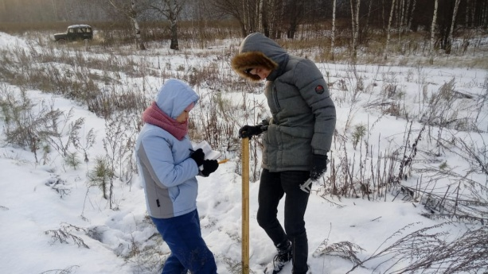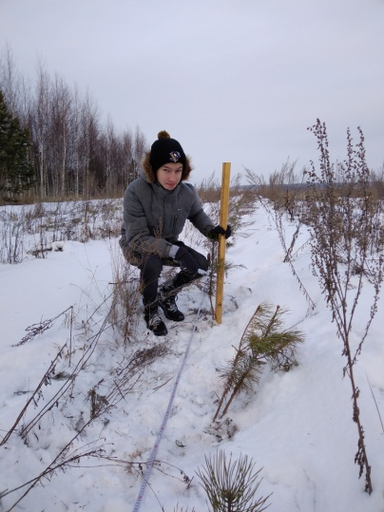
Рис.1Работа на ПП(фото автора)

Равномерность размещения растений по площади или густотустояния культур в любом возрасте характеризует "индексравномерности размещения" (И ) - частное от деления ширинымеждурядий на шаг посадки в ряду.
Наиболее благоприятные условия для роста культур наблюдаются при равномерном размещении культивируемой породы, что соответствует И = 1,0. В производственных условиях И не должен превышать величину, равную 6,0.
С учетом этого и других показателей для оценки качественного состояния лесных культур можно использовать следующую формулу:

$$К_{к}=\frac{Н_{ф}}{Н_{э}}+\frac{Д_{ф}}{Д_{э}}+\frac{N_{ф}}{N_{э}}+\frac{И_{р}}{И_{рф}}+\frac{Н_{ф}}{N_{м}Н_{м}} ,$$

где:
К_{к}- критерий качества лесных культур;
Н_{ф} - высота фактическая, м;
Н_{э}- высота эталонная, м;
Д_{ф}- диаметр фактический, см;
Д_{э}- диаметр эталонный, см;
N_{ф}- число фактическое на 1 га, тыс. шт.;
N_{э}- число эталонное на 1 га, тыс. шт.;
И_{р} - индекс равномерности, равный 1,0;
И_{рф}- индекс равномерности фактический;
N_{м} - число деревьев мягколиственных пород на 1 га, тыс. шт.;
Н_{м}- высота мягколиственных пород, м.
Каждое из частных в приведенной формуле при оптимальных условиях должно давать единицу, а в совокупности К равняться 5,0.
Поскольку высота и диаметр взаимосвязанных имеют теснуюкорреляционную связь, то при оценке лесных культур можнопользоваться одним из этих показателей (высотой), принимая другой N результат равным этому показателю. Отношение Ф/N_{э} характеризует в молодом возрасте приживаемость лесных культур, а в более старшемих совокупность как отношение густоты стояния к эталонному числу N стволов на 1 га. Превышение этого отношения (т.е. когда Ф/N_{э}>1,0) должно характеризоваться как отрицательное явление, а разница превышения к нормальному состоянию должна минусоваться. Так, если указанное соотношение составит 1,2, то 0,2 должно быть снято и фактически в расчет пойдет величина, равная 0,8. Такое состояние лесных культур указывает на необходимость проведения рубок ухода.
Большое влияние на рост хвойных культур оказывает появляющееся естественное возобновление из мягколиственных пород, поэтому отношение высоты культивируемой породы к количеству и высоте второстепенных пород является показателем, который характеризует состояние формирующегося насаждения. Если это отношение будет больше единицы, то все равно отношение принимается за единицу. При показателе меньше единицы на эту величину снижается и критерий качества [10,11 ].
Оценка качества лесных культур производится по следующим величинам параметра критерия качества:
К_{к}> 4 - культуры отличного качества;
К_{к} = 3 - 4 - культуры хорошего качества;
К_{к}= 2 - 3 - культуры удовлетворительного качества;
К_{к}< 2 - культуры неудовлетворительного качества.

Результаты исследования

В началеноября 2019 г. в Шулкинском участковом лесничестве по типовой методике были заложены две временные пробные площади (ВПП) в не сомкнувшихся 3-летних лесных культурах сосны обыкновенной.Чистые по составу культуры сосны были созданы на невозобновившихся вырубках прошлых лет осенью (после вегетационного периода, до начала заморозков)2017года, 2-летних сеянцы с закрытой корневой системой. В 2018году, весной (до начала вегетационного периода)2-летних сеянцев с открытой корневой системой. Посадкаосуществлялась под меч Колесова в дно борозд, предварительно подготовленных плугом ПКЛ-70. Тип лесорастительных условий - Е_{лп}. Агротехнические уходы заключались в ручной прополке сбоку рядов культур.
Были произведены замеры биометрических показателей сосны обыкновенной: высотаи прироста побега(рис. 2) с использованием деревянной метровой линейки.
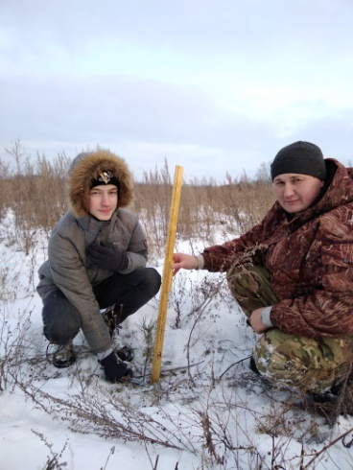
Рис.2Определение высоты и прироста побега(фото автора)

Также измеряли с помощью штангенциркулядиаметр корневой шейки (рис.3).
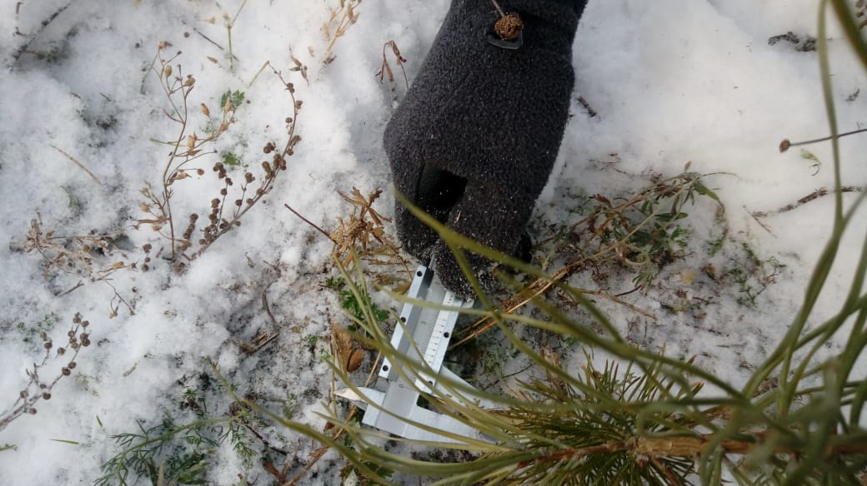
Рис.3 Измерение корневой шейки(фото автора)

Показатели представлены в виде диаграммы (см. диаграмму 1).
Диаграмма 1
Биометрические показатели сосны обыкновенной

Сводная лесоводственно-таксационная характеристика лесных культур сосны обыкновенной по данным пробных площадей в Шулкинском участковом лесничестве представлена в таблице 1.
Таблица 1
Средние таксационные показатели пробных площадей
№  ВПП | Состав | Возраст,  лет |  | Средние |  | Число растений, шт. /га | Число высаженных растений, шт. /га | Приживаемость,% | ТУМ | Класс  бонитета | Запас  м³/га, | Класс состояния | Класс  качества
№  ВПП | Состав | Возраст,  лет | Высота, см | Прирост,см | Диаметр, см
1ЗКС | 10 С | 3 | 42,55 | 15,14 | 1,05 | 2689 | 2825 | 95,2 | С2 | 1 | 3 | U | 1
2ОКС | 10 С | 3 | 25,54 | 11,25 | 0,55 | 1750 | 3500 | 50,0 | С2 | 1 | 3 | U | 1

Из данных представленных в таблице можно отметить что приживаемость у лесных культур созданных из сеянцев с открытой корневой системой составляет 50,0% а у сеянцев с закрытой корневой системой составляет 95,2%. Так же наблюдается различие в темпе роста. Темп роста характеризуется такими показателями как высота побега, диаметр корневой шейки и прирост побега. Необходимо отметить, что культуры созданные и с закрытой и с открытой корневой системой в рост пошли в один год.
Таким образом, можно сделать вывод, что культуры созданные с закрытой корневой системой в первые годы показывают лучшие показатели приживаемости и темпы роста.
Для оценки качества лесных культур произвели расчеты по формуле.
Критерий качества сеянцев с закрытой корневой системой

$$К_{к}=\frac{0,4}{1,9}+\frac{1,1}{1,9}+\frac{2689}{2825}+\frac{1}{1}=2,7$$

К_{к}= 2,7, следовательно качество сеянцев с закрытой корневой системой удовлетворительное.
Критерий качества сеянцев с открытой корневой системой

$$К_{к}=\frac{0,3}{1,9}+\frac{0,6}{1,9}+\frac{1750}{3500}+\frac{1}{1}=1,9$$

К_{к}= 1,7, следовательно качество сеянцев с открытой корневой системой неудовлетворительное.
О результатах оценки качества несомкнувшихся лесных культур сосны обыкновенной по требованиям ОСТ 56-99-93 [6] мы не можем сказать, т.к. высаженные растения, не достигли возраста 6 лет. Хотя можно предположить, что дополнительные лесохозяйственные мероприятия по улучшению их санитарного состояния и повышения качества в ближайшие годыпотребуется в виде прополок(уничтожении травянистых растений).

Заключение
В ходе исследования, мы изучили биометрические показатели сеянцев сосны обыкновенной с закрытой и открытой корневыми системами. По результатам можно сделать следующие выводы:
- Сеянцы с закрытой корневой системой имеют средний диаметр корневой шейки – 1,05 см, средняя высота побега – 42,55см, средний прирост побега- 15,14см.
Сеянцы с открытой корневой системой имеют средний диаметр корневой шейки – 0,55 см, средняя высота побега – 25,54см, средний прирост побега- 11,25см.
- Приживаемость сеянцев 2017 года составила 95,2%, 2018 года составила 50%.
- Качественное состояние сеянцев сосны обыкновенной с открытой корневой системой неудовлетворительное, с закрытой корневой системой удовлетворительное.
- Необходимо проводить агротехнические мероприятия по улучшению состояния и повышения качества лесных культур в виде прополки травянистой растительности.
Таким образом, выдвинутая гипотеза подтвердилась, сеянцы с закрытой корневой системой имеют качественное состояние выше, чем с открытой корневой системой.
Необходимо отметить, что лесные культуры, в которых проводилось исследования не старше трех лет. Среди работников лесного хозяйства бытует мнение о том, что лесные культуры созданные, с закрытой корневой системой имеют хорошую динамику роста и приживаемость до трех лет, пока корни сеянцев находятся в коме плодородной земли. После того как корни начинают расти и продвигаться в высаженную землю растение получает стресс, в связи более бедным составом почвы, что приводит к большому отпаду и ухудшению роста.
В дальнейшем нами планируется продолжить наблюдения за данными участками и подтвердить или опровергнуть данный миф лесников.

Список используемых источников

- Архипова Н.Н, Гончаров Е.А., ЗакамскийВ.А.и др.; Исследовательская деятельность школьных лесничеств: учебно-методическое пособие/под ред. Шургина А.И.. – Йошкар Ола Марийский государственный технический университет, 2008. – 268с.
- Боголюбов А.С., Панков А.Б. Простейшая методика геоботанического описания леса: Методическое пособие для педагогов дополнительного образования и учителей. М.: Экосистема, 1996. — 17 с.
- Винокурова Н. Ф. и др. «Лес и человек». /Москва: Дрофа, 2007
- Высоцкая М. В. «Проектная деятельность учащихся. Биология и экология»./Волгоград: Учитель,2008
- Петров В.В. Растительный мир нашей Родины: Кн. для учителя.- 2-е изд.,доп.- М.: Просвещение, 1991. – 207 с.: ил. – ISBN .
- Подымов А. И., Суслов Ю.Д. Лекарственные растения Марийской АССР – Йошкар-Ола: Марийское книжное издательство, 1990.-192с.
- Самосудов Андрей Евгеньевич. Влияние технологий выращивания посадочного материала в питомнике на приживаемость и рост культур ели и сосны в условиях Марий Эл (диссертации и автореферата по ВАК РФ 06.03.01, кандидат сельскохозяйственных наук )
- Чернышов М.П. Особенности лесовосстановления в лесостепной зоне Европейской части РФ [Текст]. / Актуальные направления научных исследований XXI века: теория и практика. 2014. Т. 2. №5-3 (10-3). -С. 83-87.
- Правил санитарной безопасности в лесах/Постановление Правительства РФ от 9 декабря 2020 г. N 2047 "Об утвержденииПравил санитарной безопасности в лесах "[Электронный ресурс]. Режим доступа: https://base.garant.ru
- Приказ Минприроды России от 25.03.2019г. № 188(ред. от 14.08.2019г.) «Об утверждении Правил лесовосстановления, состава проекта лесовосстановления, порядка разработки проекта лесовосстановления и внесения в него изменений». (Зарегистрировано в Минюсте России 14.05.2019г. № 54614). (Постановлением Правительства России от 28 июля 2020г. № 1132 настоящий документ отменен с 1 января 2021г.) [Электронный ресурс]. Режим доступа: http://publication.pravo.gov.ru
- ОСТ 56-99-93. «Культуры лесные. Оценка качества». [Текст]. -М.: ВНИИЦ лесресурс, 1993. -32 с.

Приложение
Приложение 1

Биометрические показатели сеянцев сосны обыкновенной

с закрытой корневой системой

№ п\п | Высота.см | Прирост, см | Диаметр.см
1 | 60 | 20 | 1
2 | 40 | 14 | 1,1
3 | 53 | 19 | 1,5
4 | 51 | 22 | 1,1
5 | 56 | 22 | 1
6 | 47 | 18 | 1,1
7 | 44 | 14 | 0,9
8 | 51 | 18 | 1
9 | 59 | 25 | 1
10 | 44 | 13 | 0,9
11 | 37 | 12 | 0,7
12 | 40 | 11 | 0,7
13 | 49 | 13 | 1
14 | 50 | 22 | 1
15 | 28 | 7 | 0,8
16 | 56 | 25 | 0,1
17 | 36 | 14 | 0,6
18 | 45 | 17 | 1
19 | 50 | 17 | 1,1
20 | 37 | 7 | 0,7
21 | 32 | 7 | 0,7
22 | 52 | 18 | 1,1
23 | 38 | 10 | 0,6
24 | 46 | 13 | 0,8
25 | 50 | 17 | 0,9
26 | 42 | 16 | 1,2
27 | 58 | 20 | 1,3
28 | 35 | 15 | 0,8
29 | 47 | 17 | 0,8
30 | 47 | 12 | 0,9
31 | 36 | 10 | 0,7
32 | 46 | 13 | 1
33 | 44 | 13 | 1,1
34 | 48 | 13 | 0,9
35 | 47 | 15 | 0,9
36 | 44 | 22 | 1
37 | 30 | 10 | 0,9
38 | 34 | 12 | 1
39 | 40 | 20 | 1
40 | 30 | 10 | 1
41 | 50 | 24 | 12
42 | 36 | 14 | 0,8
43 | 45 | 13 | 0,8
44 | 22 | 10 | 0,8
45 | 30 | 4 | 0,6
46 | 40 | 12 | 0,7
47 | 37 | 8 | 0,7
48 | 50 | 22 | 1,1
49 | 35 | 12 | 0,7
50 | 36 | 20 | 0,7
51 | 44 | 23 | 0,8
52 | 31 | 12 | 0,6
53 | 52 | 22 | 1,4
54 | 42 | 17 | 0,9
55 | 38 | 20 | 0,8
56 | 40 | 14 | 0,7
57 | 50 | 14 | 1,3
58 | 50 | 19 | 0,9
59 | 36 | 15 | 0,6
60 | 40 | 16 | 1
61 | 25 | 9 | 0,5
62 | 50 | 21 | 1
63 | 46 | 20 | 1
64 | 40 | 18 | 0,8
65 | 37 | 11 | 0,7
66 | 25 | 6 | 0,7
67 | 43 | 15 | 1
68 | 40 | 12 | 1
69 | 50 | 17 | 1
70 | 37 | 10 | 0,7
71 | 45 | 12 | 0,9
Среднее значение | 42,5493 | 15,14085 | 1,043662

Биометрические показатели сеянцев сосны обыкновенной

с открытой корневой системой

№ п\п | Высота, см | Прирост,см | Диаметр,см
1 | 20 | 10 | 0,5
2 | 30 | 10 | 0,5
3 | 32 | 10 | 0,6
4 | 37 | 17 | 0,8
5 | 30 | 12 | 0,6
6 | 25 | 14 | 0,7
7 | 27 | 12 | 0,7
8 | 30 | 14 | 0,8
9 | 31 | 19 | 0,6
10 | 25 | 13 | 0,5
11 | 14 | 7 | 0,4
12 | 34 | 19 | 0,7
13 | 28 | 14 | 0,8
14 | 24 | 14 | 0,5
15 | 29 | 16 | 0,6
16 | 16 | 9 | 0,4
17 | 20 | 11 | 0,7
18 | 22 | 17 | 0,7
19 | 20 | 10 | 0,4
20 | 25 | 13 | 0,7
21 | 24 | 11 | 0,4
22 | 20 | 10 | 0,3
23 | 15 | 1 | 0,3
24 | 20 | 10 | 0,4
25 | 17 | 6 | 0,4
26 | 27 | 7 | 0,5
27 | 26 | 0 | 0,5
28 | 25 | 9 | 0,5
29 | 27 | 12 | 0,6
30 | 18 | 6 | 0,4
31 | 24 | 10 | 0,5
32 | 28 | 14 | 0,6
33 | 32 | 13 | 0,7
34 | 26 | 13 | 0,5
35 | 22 | 13 | 0,4
36 | 31 | 10 | 0,6
37 | 25 | 9 | 0,5
38 | 25 | 10 | 0,5
39 | 20 | 19 | 0,6
40 | 22 | 7 | 0,5
41 | 46 | 20 | 1
42 | 33 | 17 | 0,6
43 | 17 | 9 | 0,4
44 | 20 | 7 | 0,5
45 | 23 | 10 | 0,6
46 | 28 | 6 | 0,4
47 | 33 | 12 | 0,5
48 | 20 | 5 | 0,5
49 | 16 | 6 | 0,4
50 | 24 | 10 | 0,4
51 | 37 | 17 | 0,7
52 | 30 | 10 | 0,8
53 | 30 | 17 | 0,6
54 | 27 | 13 | 0,6
55 | 27 | 10 | 0,5
56 | 26 | 10 | 0,5
Среднее значение | 25,53571 | 11,25 | 0,551786

Приложение 2

Акты технической приемки лесных культур

